ДИПЛОМНАЯ РАБОТА
Проект КЭС мощностью 900 МВт с установкой турбин К-300-240
Расчёт тепловой схемы блока и технико-экономических показателей

Студент: Шаботич Эрвин, группа 52-02
Специальность: 13.02.01 «Тепловые электрические станции»
Руководитель: Гизатуллина Л.Х.
Консультант: Сапегина Н.Н.

Введение
Работа посвящена расчету тепловой схемы блока конденсационной электростанции мощностью 900 МВт с турбоагрегатами К-300-240. В рамках проекта выполнены расчеты расходов пара, тепловой мощности котла, КПД и технико-экономических показателей, а также годовых расходов топлива.

Исходные данные
Параметр | Значение | Ед. изм.
Установленная мощность станции | 900 | МВт
Количество турбоагрегатов | 3 | шт.
Мощность одного турбоагрегата | 300.000 | МВт
Давление свежего пара P₀ | 23.500 | МПа
Температура свежего пара t₀ | 540.000 | °С
Энтальпия свежего пара h₀ | 3375.000 | кДж/кг
Давление входа ПП P'пп | 4.000 | МПа
Температура входа ПП t'пп | 293.000 | °С
Давление выхода ПП P"пп | 3.650 | МПа
Температура выхода ПП t"пп | 540.000 | °С
Давление питательной воды Pпв | 27.025 | МПа
Температура питательной воды tпв | 275.000 | °С
Давление в конденсаторе Pк | 0.003 | МПа
Температура насыщения в конденсаторе tк | 26.700 | °С
КПД котла | 0.920
Доля собственных нужд | 6.000 | %

Методика расчета
- Определены расходы пара через ступени турбины и регенеративные отборы.
- Рассчитана тепловая мощность котла и потребная теплота топлива с учетом КПД котла.
- Определены электрические КПД (брутто и нетто) и удельные показатели.
- Сформированы годовые показатели выработки и расхода топлива.

Результаты расчета
Ниже приведен расчетный отчет, сформированный по данным скрипта main.py:
========================================================================
ПРОЕКТ КЭС 900 МВт · ТУРБИНЫ К-300-240 · ТОПЛИВО: ГАЗ-МАЗУТ
========================================================================
1. ИСХОДНЫЕ ДАННЫЕ
------------------------------------------------------------------------
Установленная мощность КЭС 900 МВт
Количество турбоагрегатов 3 шт. К-300-240
Мощность одного т/а 300 МВт
Система тех. водоснабжения прямоточная
Свежий пар: P₀ 23.5 МПа
t₀ 540 °С
h₀ (из таблиц) 3375.0 кДж/кг
ПП вход: P'пп 4.0 МПа
t'пп 293 °С
h'пп 2944.0 кДж/кг
ПП выход: P"пп 3.65 МПа
t"пп 540 °С
h"пп 3547.0 кДж/кг
Пит. вода: P_пв = 1.15·P₀ 27.025 МПа
t_пв 275 °С
h_пв 1210.0 кДж/кг
Конденсатор: P_к 0.0034 МПа
t_к (насыщение) 26.7 °С
h_к (конденсат) 112.0 кДж/кг
КПД ЦВД 0.89
КПД ЦСД 0.88
КПД ЦНД 0.86
КПД механический 0.98
КПД генератора 0.985
КПД котла 0.92
Доля собственных нужд 6 %
Давления в регенеративных отборах турбины, МПа:
P1 P2 P3=Pтн P4=Pд P5 P6 P7 P8 Pk
6.250 4.000 1.560 1.030 0.500 0.230 0.085 0.015 0.0034
Расходы пара в регенеративных отборах, т/ч (один т/а):
D1 D2 D3 D4=Дд D5 D6 D7 D8 Дтн
64.9 95.1 37.2 14.4 37.9 23.0 45.6 26.5 108.0
2. РАСЧЁТ РАСХОДОВ ПАРА
------------------------------------------------------------------------
Начальный расход пара (К-300-240) 940.0 т/ч
Расход через промперегреватель 780.0 т/ч
Расход на вход в ЦНД 728.4 т/ч
Расход в конденсатор 487.4 т/ч
Начальный расход пара (станция) 2820.0 т/ч
3. ТЕПЛОВОЙ РАСЧЁТ
------------------------------------------------------------------------
q_пар = h₀ − h_пв 2165.0 кДж/кг
q_пп = h"пп − h'пп 603.0 кДж/кг
Q_котла (1 т/а) 695.96 МВт
Q_топлива (1 т/а) 756.47 МВт
Внутренний КПД цикла η_цикл 0.4311 = 43.11%
Удельная работа турбины Δh 1190.2 кДж/кг
4. КПД И ПОКАЗАТЕЛИ ЭФФЕКТИВНОСТИ
------------------------------------------------------------------------
Нетто-мощность (1 т/а) 282 МВт
Нетто-мощность (станция) 846 МВт
КПД электрический брутто 0.3966 = 39.66%
КПД электрический нетто 0.3728 = 37.28%
Удельный расход теплоты брутто 9077.7 кДж/кВт·ч
Удельный расход теплоты нетто 9657.1 кДж/кВт·ч
Уд. расход у.т. брутто 309.8 г у.т./кВт·ч
Уд. расход у.т. нетто 329.6 г у.т./кВт·ч
5. РАСХОД ТОПЛИВА
------------------------------------------------------------------------
Мазут (1 т/а) 68424.7 кг/ч
Мазут (станция) 205.274 т/ч
Природный газ (1 т/а) 81292.7 м³/ч
Природный газ (станция) 243.878 тыс. м³/ч
Условное топливо (1 т/а) 92945.5 кг/ч
Условное топливо (станция) 278.837 т/ч
========================================================================
СВОДНАЯ ТАБЛИЦА ТЕХНИКО-ЭКОНОМИЧЕСКИХ ПОКАЗАТЕЛЕЙ КЭС 900 МВт
========================================================================
Показатель Значение
------------------------------------------------------------------------
Установленная мощность, МВт 900
Нетто-мощность станции, МВт 846
Количество турбоагрегатов К-300-240, шт. 3
Начальный расход пара (1 т/а), т/ч 940
Начальный расход пара (станция), т/ч 2820
Расход через промперегреватель (1 т/а), т/ч 780.0
Расход в конденсатор (1 т/а), т/ч 487.4
------------------------------------------------------------------------
КПД электрический брутто, % 39.66
КПД электрический нетто, % 37.28
Внутренний КПД тепловой схемы, % 43.11
------------------------------------------------------------------------
Удельный расход теплоты (брутто), кДж/кВт·ч 9077.7
Удельный расход теплоты (нетто), кДж/кВт·ч 9657.1
Уд. расход у.т. (брутто), г у.т./кВт·ч 309.8
Уд. расход у.т. (нетто), г у.т./кВт·ч 329.6
------------------------------------------------------------------------
Число часов использования мощности, ч/год 6500
Выработка электроэнергии нетто, ТВт·ч/год 5.499
Годовой расход мазута, млн т/год 1.3343
Годовой расход прир. газа, млн м³/год 1585.207
Годовой расход усл. топлива, млн т у.т./год 1.8124
========================================================================
Примечание: энтальпии определены по таблицам водяного пара
(IAPWS-IF97). КПД котла принят 0.92 (газ/мазут).
========================================================================

Программная реализация
Исходный код расчетного скрипта (main.py):
"""
Проект КЭС мощностью 900 МВт с установкой турбин К-300-240
Расчёт тепловой схемы блока и технико-экономических показателей
Студент: Шаботич Эрвин, группа 52-02
Специальность: 13.02.01 «Тепловые электрические станции»
Руководитель: Гизатуллина Л.Х.
Консультант: Сапегина Н.Н.
"""
# ─────────────────────────────────────────────────────────────────────────────
# 1. ИСХОДНЫЕ ДАННЫЕ
# ─────────────────────────────────────────────────────────────────────────────
# 1.1 Параметры станции
N_station = 900 # МВт – установленная мощность КЭС
n_turb = 3 # шт. – количество турбоагрегатов К-300-240
N_turb = N_station / n_turb # МВт – мощность одного турбоагрегата
# 1.2 КПД цилиндров турбины
eta_HP = 0.89 # ЦВД (высокого давления)
eta_IP = 0.88 # ЦСД (среднего давления)
eta_LP = 0.86 # ЦНД (низкого давления)
# 1.3 Параметры свежего пара
P0 = 23.5 # МПа
t0 = 540.0 # °С
h0 = 3375.0 # кДж/кг (из таблиц водяного пара IAPWS-IF97)
# 1.4 Параметры промежуточного перегрева (ПП)
P_pp1 = 4.0 # МПа – вход в ПП
t_pp1 = 293.0 # °С – вход в ПП
h_pp1 = 2944.0 # кДж/кг – вход в ПП
P_pp2 = 3.65 # МПа – выход из ПП
t_pp2 = 540.0 # °С – выход из ПП
h_pp2 = 3547.0 # кДж/кг – выход из ПП
# 1.5 Параметры питательной воды
P_fw = 1.15 * P0 # МПа = 27.025 МПа
t_fw = 275.0 # °С
h_fw = 1210.0 # кДж/кг (из таблиц)
# 1.6 Параметры конденсатора
P_k = 0.0034 # МПа
t_k = 26.7 # °С – температура насыщения
h_k = 112.0 # кДж/кг – энтальпия конденсата
# 1.7 Прочие КПД и коэффициенты
eta_m = 0.98 # механический КПД турбины
eta_g = 0.985 # КПД электрогенератора
eta_boiler = 0.92 # КПД котла (газ / мазут)
alpha_sn = 0.06 # доля собственных нужд КЭС (6 %)
# 1.8 Теплота сгорания топлива
Qn_mazut = 39_800 # кДж/кг – мазут (нижняя теплота сгорания)
Qn_gas = 33_500 # кДж/м³ – природный газ
Qn_ref = 29_300 # кДж/кг – условное топливо
# 1.9 Давления в регенеративных отборах, МПа
P_extr = [6.25, 4.00, 1.56, 1.03, 0.50, 0.23, 0.085, 0.015]
P_names = ['P1', 'P2', 'P3=Pтн', 'P4=Pд', 'P5', 'P6', 'P7', 'P8']
# 1.10 Расходы пара в регенеративных отборах, т/ч (на один турбоагрегат)
D_extr = [64.9, 95.1, 37.2, 14.4, 37.9, 23.0, 45.6, 26.5]
D_tn = 108.0 # т/ч – Дтн: расход пара через последний (9-й) отбор
# перед конденсатором (из задания)
D_names = ['D1', 'D2', 'D3', 'D4=Дд', 'D5', 'D6', 'D7', 'D8', 'Дтн']
# 1.11 Энтальпии пара в точках отбора (из таблиц водяного пара)
# ЦВД
h_extr = {
1: 3120.0, # P1 = 6.25 МПа
2: 2944.0, # P2 = 4.00 МПа (= вход в ПП)
}
# ЦСД (после промперегрева)
h_extr.update({
3: 3248.0, # P3 = 1.56 МПа
4: 3097.0, # P4 = 1.03 МПа (деаэратор)
})
# ЦНД
h_extr.update({
5: 2963.0, # P5 = 0.50 МПа
6: 2810.0, # P6 = 0.23 МПа
7: 2628.0, # P7 = 0.085 МПа
8: 2431.0, # P8 = 0.015 МПа
})
# 1.12 Температуры насыщения и энтальпии воды в отборах (из таблиц)
t_sat = [277.0, 250.4, 201.4, 179.9, 151.8, 124.0, 95.0, 54.0] # °С
h_sat = [1209.0, 1087.0, 858.0, 762.0, 638.8, 521.0, 397.9, 226.0] # кДж/кг
# ─────────────────────────────────────────────────────────────────────────────
# 2. РАСЧЁТ РАСХОДОВ ПАРА
# ─────────────────────────────────────────────────────────────────────────────
# Начальный расход пара на турбоагрегат (К-300-240, номинальный режим)
D0 = 940.0 # т/ч
# Расход через промперегреватель (после ЦВД; отборы D1, D2 уже изъяты)
D1, D2, D3, D4 = D_extr[0], D_extr[1], D_extr[2], D_extr[3]
D5, D6, D7, D8 = D_extr[4], D_extr[5], D_extr[6], D_extr[7]
D_reh = D0 - D1 - D2 # т/ч – через промперегреватель (= вход в ЦСД)
D_LP = D_reh - D3 - D4 # т/ч – вход в ЦНД
D_cond = D_LP - D5 - D6 - D7 - D8 - D_tn # т/ч – в конденсатор
# Расходы на станцию
D0_station = D0 * n_turb # т/ч
D_cond_total = D_cond * n_turb # т/ч
# ─────────────────────────────────────────────────────────────────────────────
# 3. РАСЧЁТ ТЕПЛОВОЙ СХЕМЫ
# ─────────────────────────────────────────────────────────────────────────────
# 3.1 Теплота, отданная пару в котле на 1 кг начального пара
q_steam = h0 - h_fw # кДж/кг – до выхода из пароперегревателя
# 3.2 Теплота промежуточного перегрева на 1 кг через ПП
q_reheat = h_pp2 - h_pp1 # кДж/кг
# 3.3 Тепловая мощность котла (один т/а), кДж/ч и МВт
Q_boiler_kJh = D0 * 1_000 * q_steam + D_reh * 1_000 * q_reheat
Q_boiler_MW = Q_boiler_kJh / 3_600_000
# 3.4 Тепловая мощность с учётом КПД котла (= расход теплоты на топливо)
Q_fuel_kJh = Q_boiler_kJh / eta_boiler
Q_fuel_MW = Q_fuel_kJh / 3_600_000
# 3.5 Внутренний КПД тепловой схемы:
# η = N_эл / Q_котла (электрическая мощность / теплота, подведённая в цикле)
eta_cycle = N_turb / Q_boiler_MW
# 3.6 Удельная работа турбины, кДж/кг начального пара
# Из баланса мощности: N_internal = D0[кг/с] × delta_h → delta_h = N_internal × 3600 / D0[кг/ч]
# N_internal — внутренняя (индикаторная) мощность турбины; N_эл = N_internal × η_мех × η_г
N_internal_kW = N_turb * 1_000 / (eta_m * eta_g) # кВт – внутренняя мощность турбины
delta_h_turb = N_internal_kW * 3_600 / (D0 * 1_000) # кДж/кг
# ─────────────────────────────────────────────────────────────────────────────
# 4. КПД И ПОКАЗАТЕЛИ ЭФФЕКТИВНОСТИ
# ─────────────────────────────────────────────────────────────────────────────
N_net_turb = N_turb * (1 - alpha_sn) # МВт нетто (1 т/а)
N_net_station = N_station * (1 - alpha_sn) # МВт нетто (станция)
eta_e_gross = N_turb / Q_fuel_MW # КПД брутто
eta_e_net = N_net_turb / Q_fuel_MW # КПД нетто
q_e_gross = Q_fuel_kJh / (N_turb * 1_000) # кДж/кВт·ч брутто
q_e_net = Q_fuel_kJh / (N_net_turb * 1_000) # кДж/кВт·ч нетто
b_gross = 3_600_000 / (eta_e_gross * Qn_ref) # г у.т./кВт·ч брутто
b_net = 3_600_000 / (eta_e_net * Qn_ref) # г у.т./кВт·ч нетто
# ─────────────────────────────────────────────────────────────────────────────
# 5. РАСХОД ТОПЛИВА
# ─────────────────────────────────────────────────────────────────────────────
B_mazut_h = Q_fuel_kJh / Qn_mazut # кг/ч (1 т/а, мазут)
B_mazut_st = B_mazut_h * n_turb / 1_000 # т/ч (станция)
B_gas_h = Q_fuel_kJh / Qn_gas # м³/ч (1 т/а, газ)
B_gas_st = B_gas_h * n_turb / 1_000 # тыс. м³/ч (станция)
# NOTE: делится на 1000 для тыс. м³/ч
B_ref_h = Q_fuel_kJh / Qn_ref # кг/ч (1 т/а, усл. топливо)
B_ref_st = B_ref_h * n_turb / 1_000 # т/ч (станция)
# ─────────────────────────────────────────────────────────────────────────────
# 6. ТЕХНИКО-ЭКОНОМИЧЕСКИЕ ПОКАЗАТЕЛИ (годовые)
# ─────────────────────────────────────────────────────────────────────────────
h_use = 6_500 # ч/год – число часов использования мощности КЭС
E_gross_MWh = N_station * h_use # МВт·ч/год брутто
E_net_MWh = N_net_station * h_use # МВт·ч/год нетто
E_net_TWh = E_net_MWh / 1_000_000 # ТВт·ч/год
B_mazut_yr = B_mazut_st * h_use / 1_000_000 # млн т/год (мазут)
B_gas_yr = B_gas_st * h_use / 1_000 # млн м³/год (B_gas_st в тыс. м³/ч → × ч/год / 1000)
B_ref_yr = B_ref_st * h_use / 1_000_000 # млн т у.т./год
# ─────────────────────────────────────────────────────────────────────────────
# 7. ВЫВОД РЕЗУЛЬТАТОВ
# ─────────────────────────────────────────────────────────────────────────────
W = 72
HL = "=" * W
hl = "-" * W
def row(label, value, unit=""):
return f" {label:<46} {value:>16} {unit}"
print(HL)
print(" ПРОЕКТ КЭС 900 МВт · ТУРБИНЫ К-300-240 · ТОПЛИВО: ГАЗ-МАЗУТ")
print(HL)
# ── Раздел 1: Исходные данные ──────────────────────────────────────────────
print("\n1. ИСХОДНЫЕ ДАННЫЕ\n" + hl)
print(row("Установленная мощность КЭС", f"{N_station:.0f}", "МВт"))
print(row("Количество турбоагрегатов", f"{n_turb}", "шт. К-300-240"))
print(row("Мощность одного т/а", f"{N_turb:.0f}", "МВт"))
print(row("Система тех. водоснабжения", "прямоточная", ""))
print()
print(row("Свежий пар: P₀", f"{P0}", "МПа"))
print(row(" t₀", f"{t0:.0f}", "°С"))
print(row(" h₀ (из таблиц)", f"{h0:.1f}", "кДж/кг"))
print(row("ПП вход: P'пп", f"{P_pp1}", "МПа"))
print(row(" t'пп", f"{t_pp1:.0f}", "°С"))
print(row(" h'пп", f"{h_pp1:.1f}", "кДж/кг"))
print(row("ПП выход: P\"пп", f"{P_pp2}", "МПа"))
print(row(" t\"пп", f"{t_pp2:.0f}", "°С"))
print(row(" h\"пп", f"{h_pp2:.1f}", "кДж/кг"))
print(row("Пит. вода: P_пв = 1.15·P₀", f"{P_fw:.3f}", "МПа"))
print(row(" t_пв", f"{t_fw:.0f}", "°С"))
print(row(" h_пв", f"{h_fw:.1f}", "кДж/кг"))
print(row("Конденсатор: P_к", f"{P_k}", "МПа"))
print(row(" t_к (насыщение)", f"{t_k}", "°С"))
print(row(" h_к (конденсат)", f"{h_k:.1f}", "кДж/кг"))
print()
print(row("КПД ЦВД", f"{eta_HP}"))
print(row("КПД ЦСД", f"{eta_IP}"))
print(row("КПД ЦНД", f"{eta_LP}"))
print(row("КПД механический", f"{eta_m}"))
print(row("КПД генератора", f"{eta_g}"))
print(row("КПД котла", f"{eta_boiler}"))
print(row("Доля собственных нужд",f"{alpha_sn*100:.0f}", "%"))
# таблица давлений
print()
print(" Давления в регенеративных отборах турбины, МПа:")
hdr = " " + "".join(f"{n:^10}" for n in P_names) + f"{'Pk':^10}"
print(hdr)
vals = " " + "".join(f"{v:^10.3f}" for v in P_extr) + f"{P_k:^10.4f}"
print(vals)
# таблица расходов
print()
print(" Расходы пара в регенеративных отборах, т/ч (один т/а):")
hdr2 = " " + "".join(f"{n:^9}" for n in D_names)
print(hdr2)
all_D = D_extr + [D_tn]
vals2 = " " + "".join(f"{v:^9.1f}" for v in all_D)
print(vals2)
# ── Раздел 2: Расходы пара ─────────────────────────────────────────────────
print("\n2. РАСЧЁТ РАСХОДОВ ПАРА\n" + hl)
print(row("Начальный расход пара (К-300-240)", f"{D0:.1f}", "т/ч"))
print(row(" Расход через промперегреватель", f"{D_reh:.1f}", "т/ч"))
print(row(" Расход на вход в ЦНД", f"{D_LP:.1f}", "т/ч"))
print(row(" Расход в конденсатор", f"{D_cond:.1f}", "т/ч"))
print()
print(row("Начальный расход пара (станция)", f"{D0_station:.1f}", "т/ч"))
# ── Раздел 3: Тепловой расчёт ─────────────────────────────────────────────
print("\n3. ТЕПЛОВОЙ РАСЧЁТ\n" + hl)
print(row("q_пар = h₀ − h_пв", f"{q_steam:.1f}", "кДж/кг"))
print(row("q_пп = h\"пп − h'пп", f"{q_reheat:.1f}", "кДж/кг"))
print(row("Q_котла (1 т/а)", f"{Q_boiler_MW:.2f}", "МВт"))
print(row("Q_топлива (1 т/а)", f"{Q_fuel_MW:.2f}", "МВт"))
print(row("Внутренний КПД цикла η_цикл", f"{eta_cycle:.4f}",
f"= {eta_cycle*100:.2f}%"))
print(row("Удельная работа турбины Δh", f"{delta_h_turb:.1f}", "кДж/кг"))
# ── Раздел 4: КПД ─────────────────────────────────────────────────────────
print("\n4. КПД И ПОКАЗАТЕЛИ ЭФФЕКТИВНОСТИ\n" + hl)
print(row("Нетто-мощность (1 т/а)", f"{N_net_turb:.0f}", "МВт"))
print(row("Нетто-мощность (станция)", f"{N_net_station:.0f}", "МВт"))
print()
print(row("КПД электрический брутто", f"{eta_e_gross:.4f}",
f"= {eta_e_gross*100:.2f}%"))
print(row("КПД электрический нетто", f"{eta_e_net:.4f}",
f"= {eta_e_net*100:.2f}%"))
print()
print(row("Удельный расход теплоты брутто", f"{q_e_gross:.1f}", "кДж/кВт·ч"))
print(row("Удельный расход теплоты нетто", f"{q_e_net:.1f}", "кДж/кВт·ч"))
print()
print(row("Уд. расход у.т. брутто", f"{b_gross:.1f}", "г у.т./кВт·ч"))
print(row("Уд. расход у.т. нетто", f"{b_net:.1f}", "г у.т./кВт·ч"))
# ── Раздел 5: Расход топлива ──────────────────────────────────────────────
print("\n5. РАСХОД ТОПЛИВА\n" + hl)
print(row("Мазут (1 т/а)", f"{B_mazut_h:.1f}", "кг/ч"))
print(row("Мазут (станция)", f"{B_mazut_st:.3f}", "т/ч"))
print(row("Природный газ (1 т/а)", f"{B_gas_h:.1f}", "м³/ч"))
print(row("Природный газ (станция)", f"{B_gas_st:.3f}", "тыс. м³/ч"))
print(row("Условное топливо (1 т/а)", f"{B_ref_h:.1f}", "кг/ч"))
print(row("Условное топливо (станция)", f"{B_ref_st:.3f}", "т/ч"))
# ── Раздел 6: Сводная таблица ТЭП ─────────────────────────────────────────
print("\n" + HL)
print(" СВОДНАЯ ТАБЛИЦА ТЕХНИКО-ЭКОНОМИЧЕСКИХ ПОКАЗАТЕЛЕЙ КЭС 900 МВт")
print(HL)
print(f" {'Показатель':<50} {'Значение':>18}")
print(hl)
print(f" {'Установленная мощность, МВт':<50} {N_station:>18.0f}")
print(f" {'Нетто-мощность станции, МВт':<50} {N_net_station:>18.0f}")
print(f" {'Количество турбоагрегатов К-300-240, шт.':<50} {n_turb:>18}")
print(f" {'Начальный расход пара (1 т/а), т/ч':<50} {D0:>18.0f}")
print(f" {'Начальный расход пара (станция), т/ч':<50} {D0_station:>18.0f}")
print(f" {'Расход через промперегреватель (1 т/а), т/ч':<50} {D_reh:>18.1f}")
print(f" {'Расход в конденсатор (1 т/а), т/ч':<50} {D_cond:>18.1f}")
print(hl)
print(f" {'КПД электрический брутто, %':<50} {eta_e_gross*100:>18.2f}")
print(f" {'КПД электрический нетто, %':<50} {eta_e_net*100:>18.2f}")
print(f" {'Внутренний КПД тепловой схемы, %':<50} {eta_cycle*100:>18.2f}")
print(hl)
print(f" {'Удельный расход теплоты (брутто), кДж/кВт·ч':<50} {q_e_gross:>18.1f}")
print(f" {'Удельный расход теплоты (нетто), кДж/кВт·ч':<50} {q_e_net:>18.1f}")
print(f" {'Уд. расход у.т. (брутто), г у.т./кВт·ч':<50} {b_gross:>18.1f}")
print(f" {'Уд. расход у.т. (нетто), г у.т./кВт·ч':<50} {b_net:>18.1f}")
print(hl)
print(f" {'Число часов использования мощности, ч/год':<50} {h_use:>18}")
print(f" {'Выработка электроэнергии нетто, ТВт·ч/год':<50} {E_net_TWh:>18.3f}")
print(f" {'Годовой расход мазута, млн т/год':<50} {B_mazut_yr:>18.4f}")
print(f" {'Годовой расход прир. газа, млн м³/год':<50} {B_gas_yr:>18.3f}")
print(f" {'Годовой расход усл. топлива, млн т у.т./год':<50} {B_ref_yr:>18.4f}")
print(HL)
print()
print(" Примечание: энтальпии определены по таблицам водяного пара")
print(" (IAPWS-IF97). КПД котла принят 0.92 (газ/мазут).")
print(HL)
if __name__ == '__main__':
pass # все вычисления выполнены при загрузке модуля

Фотографии из репозитория
Рисунок 1 — 5451699536570028485.jpg
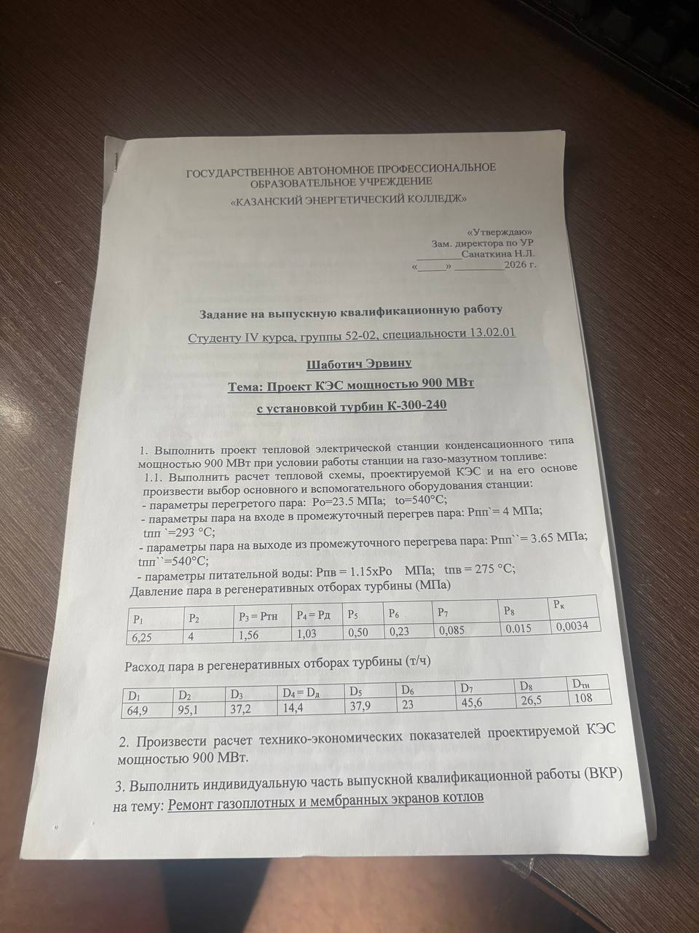

Рисунок 2 — 5451699536570028486.jpg
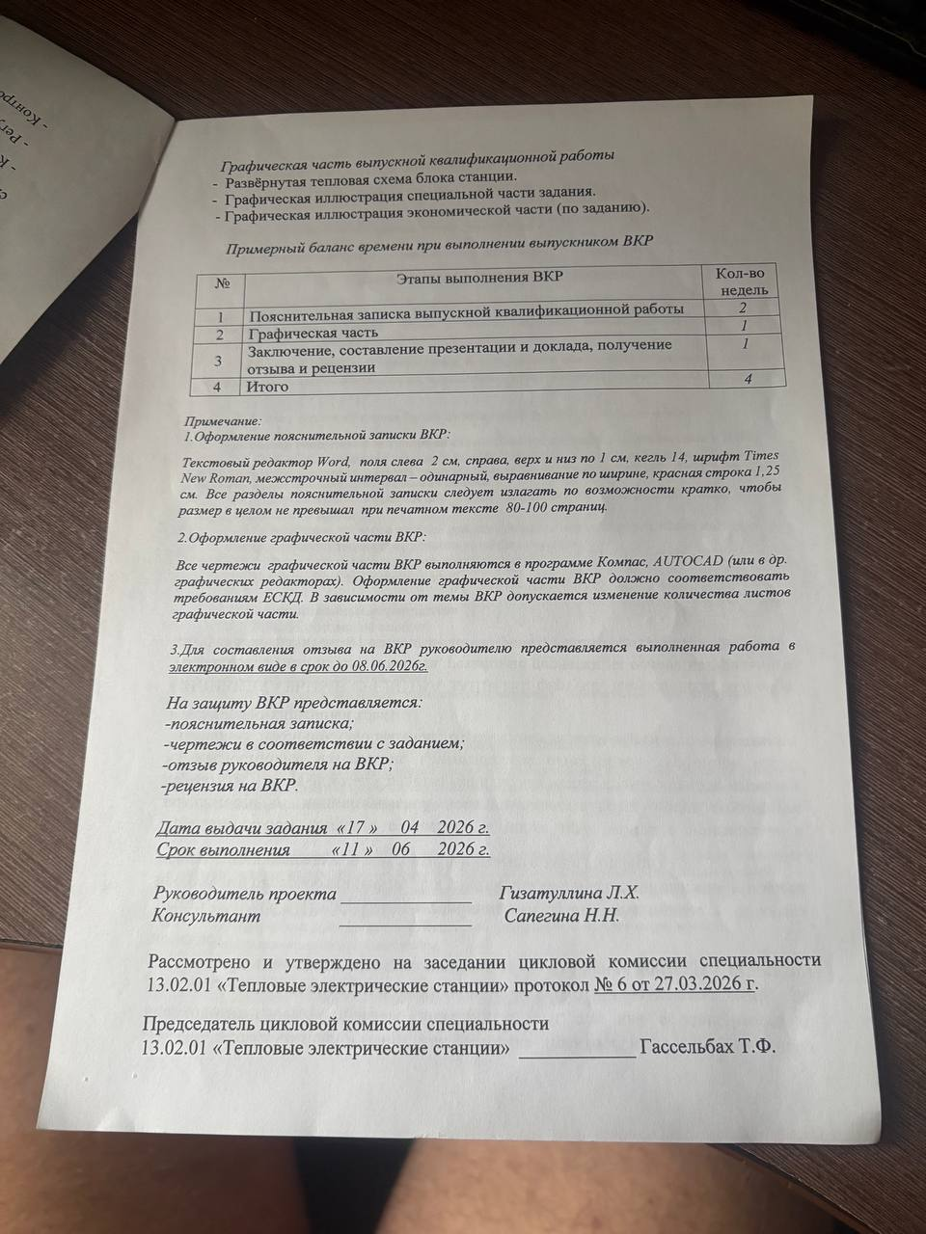

Рисунок 3 — 5451699536570028487.jpg
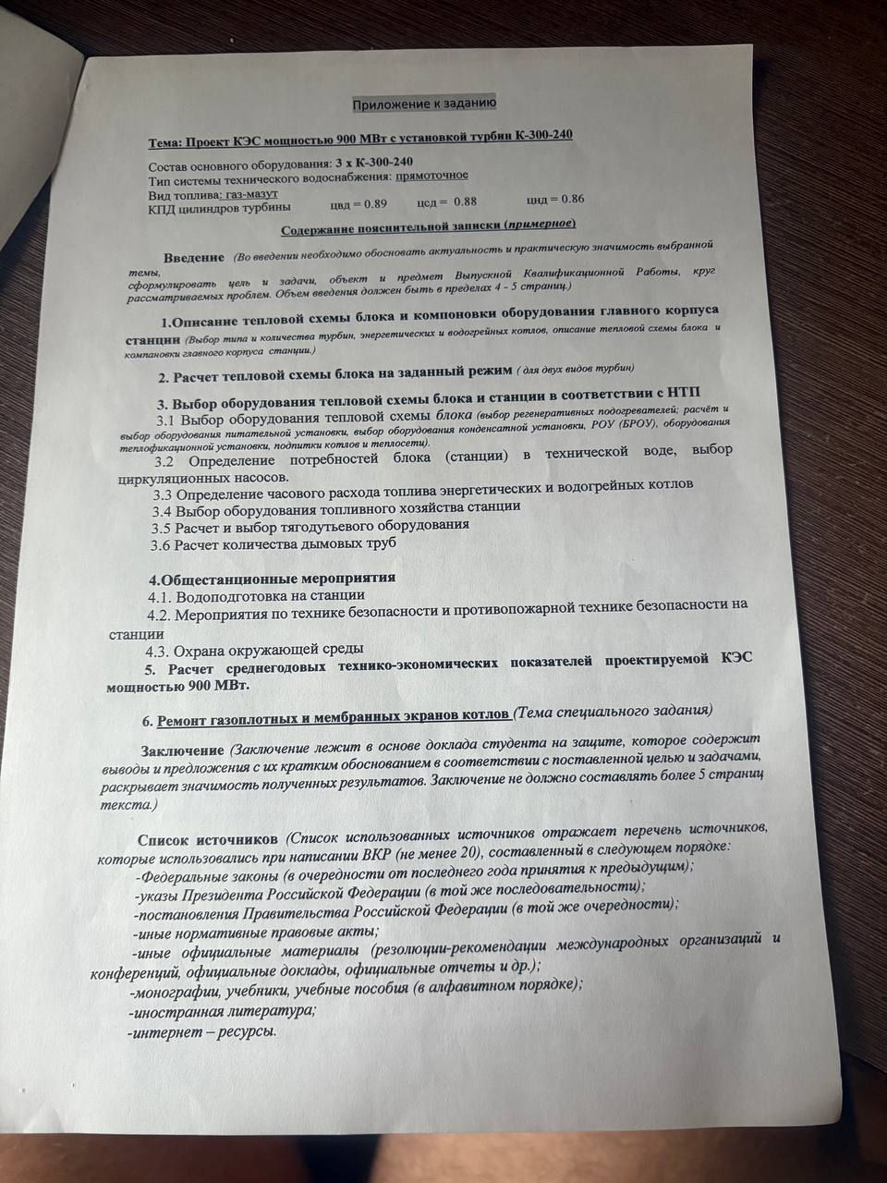

Заключение
В ходе работы оформлены исходные данные, выполнены расчеты тепловой схемы блока КЭС 900 МВт и представлены основные технико-экономические показатели. Результаты и исходный код включены в документ для последующей проверки и защиты.

